**黄石五中第一党支部参加市党建工作暨德育工作**

**现场会学习报告**

2017年12月29日上午，黄石市第五中学洪喜书记兼校长带领学校相关人员参加了在市教育局在黄石二中报告厅举办的黄石市中小学党建工作暨德育工作现场会，市委组织部部长、各校党委负责人、各校党政办主任、各基层党支部书记共有近两百余人参加。

会议在全场人员慷慨激昂地共唱《没有共产党就没有新中国》和《团结就是力量》歌曲中开始；接下来大家一起观看了纪录片《党建引领、先锋校园》；大冶市教育局、铁山区教育局、黄石二中、黄石二十一中、黄石市中山小学作为全系统优秀党建工作代表做了发言，与大家一起共同分享了优秀的党建工作经验。

许可副局长就系统党建工作做了专题报告，报告指出目前党建工作的两大突出问题：1、组织不完善，出现了两张皮现象，支部对党员教育匮乏；2、干部管理需提升，精准度不高，手段匮乏，必须引起高度重视。

许副局长还对2018年党建工作提出了要求：

1. 进一步提高党的主体责任学习思想，抓好主题实际活动。
2. 进一步压实主体责任，主动抓责，层层压责，广泛开展党建示范学校。
3. 全面围绕中心工作抓落实，明年需抓好教育质量跃升，强化师德师风建设。
4. 进一步坚持问题导向抓落实，借改革之力大学习、大调研、大调访，进一步抓好基层工作。
5. 进一步打造过硬队伍抓落实，打造一批政治、品德、能力、作风过硬的队伍，为黄石教育发展凝心聚力。

许副局长还强调要提前做好2017年的总结工作和2018年谋划工作，为明年的工作奠定基础，满足黄石民众对优秀教育的期待。

接着市委组织部部长柯补甲对教育系统的党建工作提了四点要求：

1. 旗帜鲜明讲政治。作为党的政治要求，敌人少、朋友多，要保证党的全面领导、长期执政、有力执政，这一定是党建工作目的。
2. 理直气壮抓党建。党员建设是灵魂，必须在党的领导下，要强化党的主体责任，坚持问题导向。
3. 注重联系实际，避免两张皮。党建工作抓的好，能推动业务工作，党建抓的好，精气神足，发展的好。
4. 身先士卒当先锋。党员要发挥党员先锋作用，要在急难险重时当先锋；要在教学教研中当先锋，把普通教师培养成优秀教师，把优秀教师培养成党员；要在师德师风建设上当先锋。

教育局张足意局长表示市教育局在市委市政府的指导下，通过党建引领，创建先锋校园，扎实有效；许可副局长的汇报客观真实对存在的问题没有丝毫回避；而柯部长的讲话给我们上了一堂鲜活的党课，也对我们提出了更高的要求。我们应该进一步提高政治站位，抓好党建工作，狠抓政治担当、党建工作和教育教学工作，进一步创建规范化校园，开展常态化活动，注重多样化融合，为创建社会主义现代化强市做出贡献。

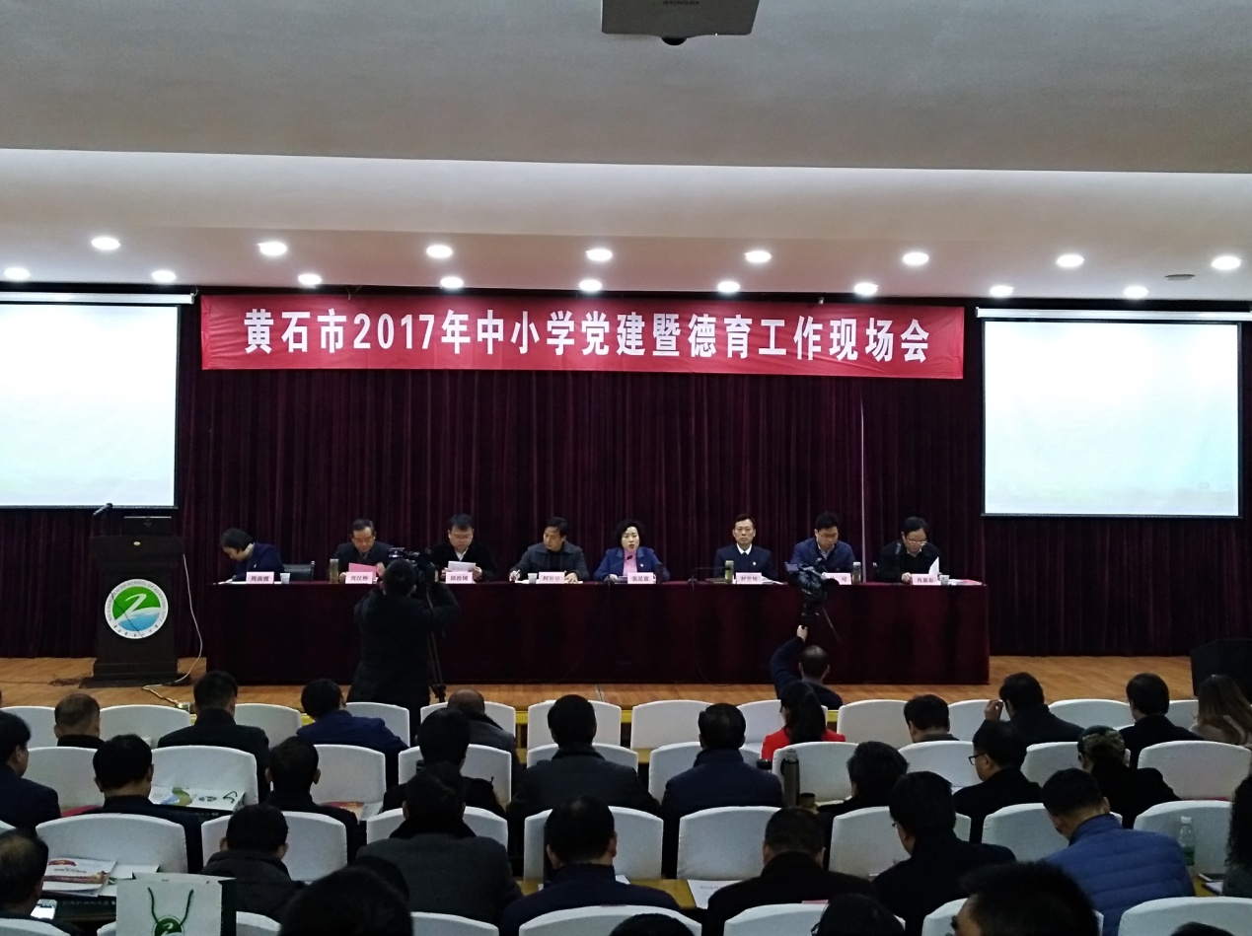

黄石市第五中学第一党支部

2018年元月3日